PHT C# [04] - PHƯƠNG THỨC (FUNCTION/METHOD)

🎯 KIẾN THỨC CỐT LỐI
Khái Niệm | Ý Nghĩa | Ví Dụ
Phương thức | Khối code có tên, có thể tái sử dụng | static int Add(int a, int b)
Tham số (Parameters) | Biến đầu vào của phương thức | Add(int a, int b) → a, b là tham số
Đối số (Arguments) | Giá trị cụ thể truyền vào | Add(5, 3) → 5, 3 là đối số
Kiểu trả về | Kiểu dữ liệu phương thức trả về | int, string, void (không trả về)
Return | Câu lệnh trả về giá trị | return sum;
Static | Phương thức thuộc lớp, gọi trực tiếp | Program.Add(5, 3)
Nạp chồng (Overloading) | Nhiều phương thức cùng tên, tham số khác | Add(int, int) và Add(double, double)
Đệ quy (Recursion) | Phương thức gọi chính nó | Factorial(n) = n * Factorial(n-1)

💡 KHÁM PHÁ KIẾN THỨC
Câu hỏi tự kiểm tra:

- Tại sao phải dùng phương thức? (Lợi ích của phương thức là gì?)
Phương thức giúp tái sử dụng code, chia chương trình thành các phần nhỏ, dễ đọc, dễ sửa lỗi và dễ bảo trì. Nhờ đó chương trình gọn gàng và chuyên nghiệp hơn.

- Sự khác biệt giữa tham số và đối số?
Tham số là biến khai báo trong phương thức.
Đối số là giá trị cụ thể truyền vào khi gọi phương thức.

- Phương thức nào phải có return? Phương thức nào không?
Phương thức không phải void bắt buộc phải có return.
Phương thức void không trả về giá trị nên không cần return.

- Nạp chồng phương thức dựa vào điều gì?
Nạp chồng dựa vào số lượng, kiểu dữ liệu hoặc thứ tự tham số, không dựa vào kiểu trả về.

📝 VÍ DỤ THỰC HÀNH
TODO 4.1: [PHƯƠNG THỨC TÍNH TOÁN CỐ BẢN]

using System;

namespace BasicMethods
{
class Program
{
static int Add(int a, int b)
{
return a + b;
}

static double Multiply(double x, double y)
{
return x * y;
}

static void Main(string[] args)
{
Console.WriteLine("Tổng: " + Add(5, 3));
Console.WriteLine("Tích: " + Multiply(2.5, 4));
}
}
}
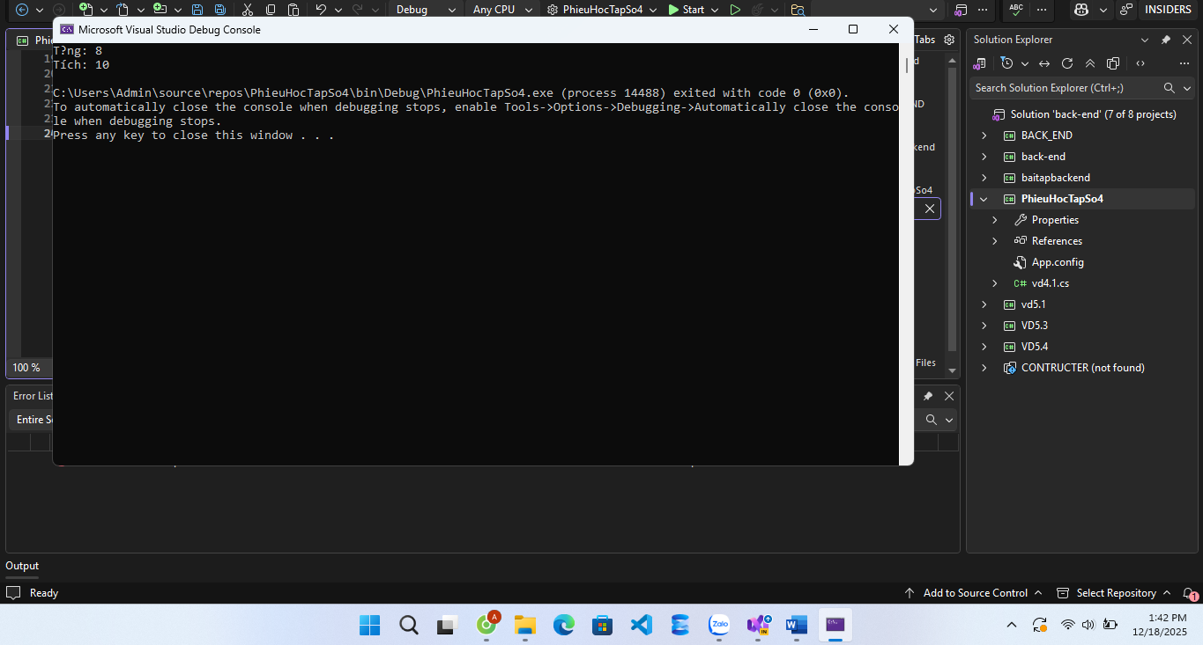
TODO 4.2: [PHƯƠNG THỨC VOID - KHÔNG TRẢ VỀ]

using System;

namespace VoidMethods
{
class Program
{
static void PrintBox(string text)
{
Console.WriteLine("***********");
Console.WriteLine("* " + text + " *");
Console.WriteLine("***********");
}

static void Main(string[] args)
{
PrintBox("Hello");
PrintBox("C#");
}
}
}
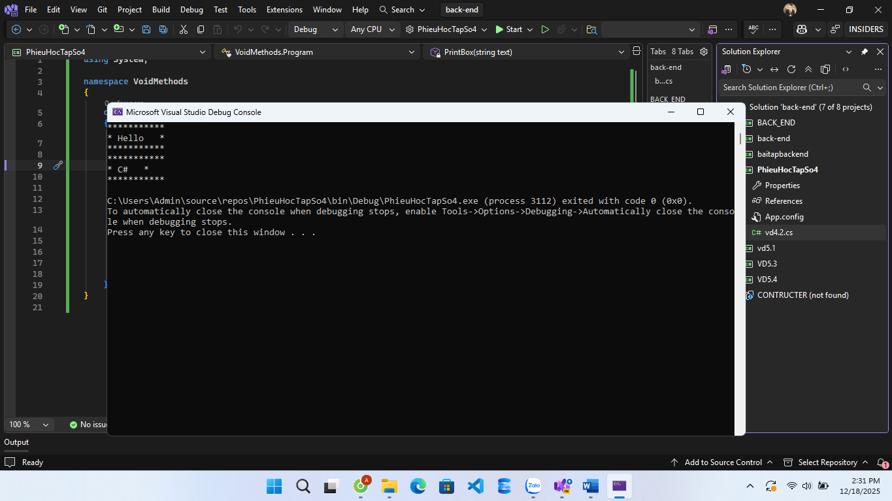
TODO 4.3: [PHƯƠNG THỨC VỚI MẢNG]

using System;

namespace ArrayMethods
{
class Program
{
static int SumArray(int[] numbers)
{
int sum = 0;
foreach (int n in numbers)
sum += n;
return sum;
}

static int FindMax(int[] numbers)
{
int max = numbers[0];
foreach (int n in numbers)
if (n > max) max = n;
return max;
}

static void Main(string[] args)
{
int[] scores = { 85, 92, 78, 90, 88 };

Console.WriteLine("Tổng: " + SumArray(scores));
Console.WriteLine("Lớn nhất: " + FindMax(scores));
}
}
}
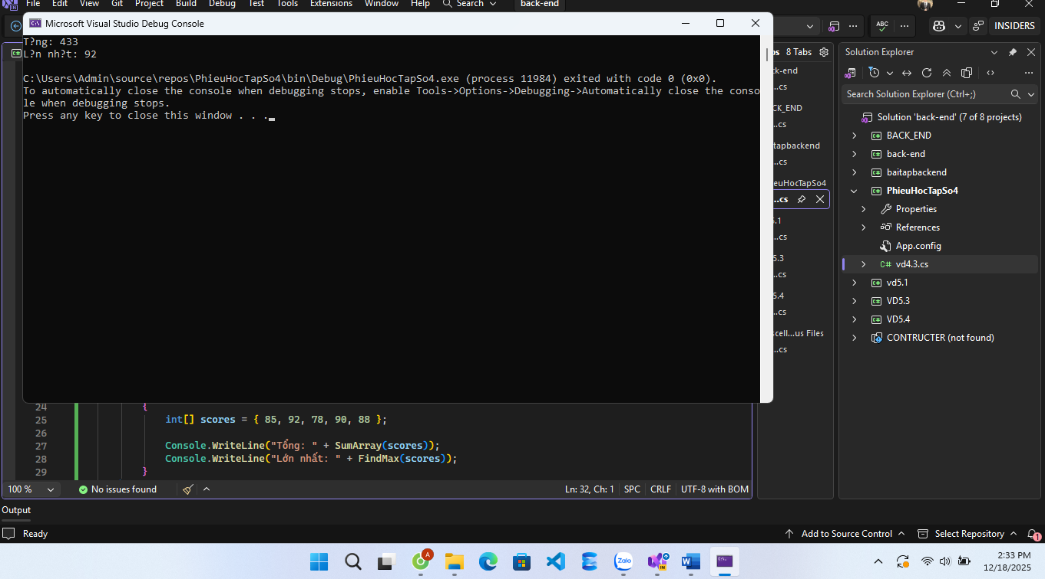
TODO 4.4: [NẠP CHỒNG PHƯƠNG THỨC]

using System;

namespace MethodOverloading
{
class Program
{
static void Print(int x)
{
Console.WriteLine("Số: " + x);
}

static void Print(string text)
{
Console.WriteLine("Chuỗi: " + text);
}

static int Add(int a, int b)
{
return a + b;
}

static double Add(double a, double b)
{
return a + b;
}

static void Main(string[] args)
{
Print(10);
Print("Xin chào");

Console.WriteLine(Add(3, 4));
Console.WriteLine(Add(2.5, 4.5));
}
}
}
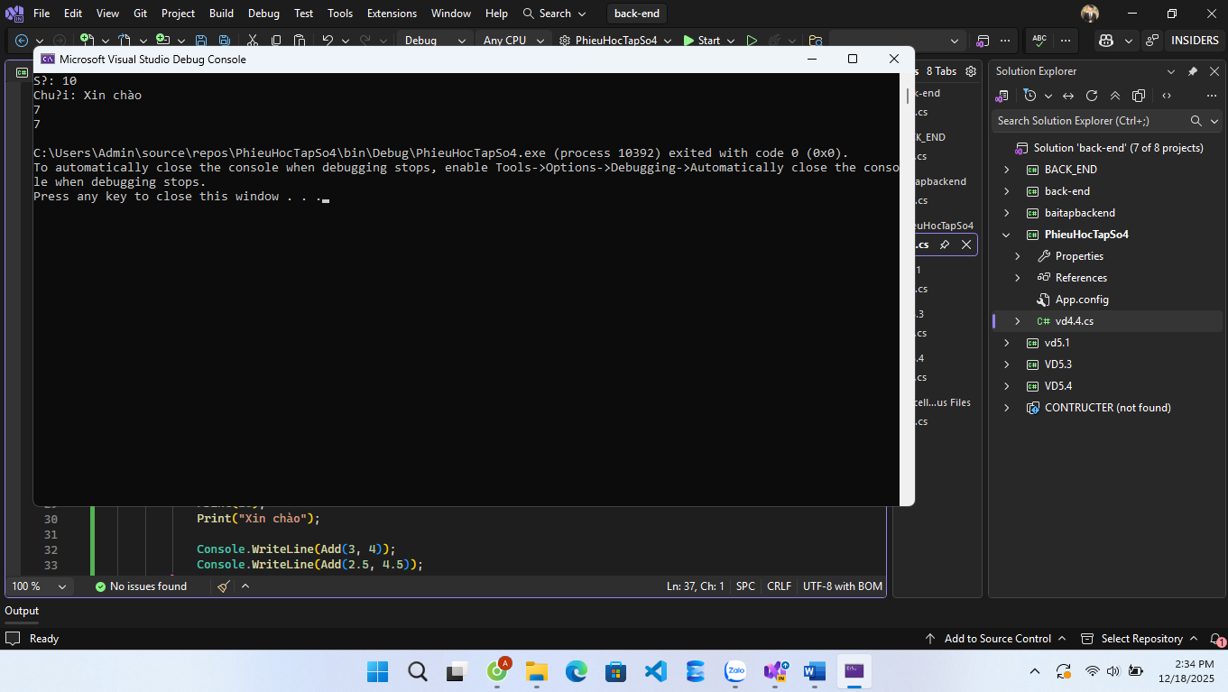
TODO 4.5: [ĐỆ QUY - TÍNH GIAI THỪA]

using System;

namespace Recursion
{
class Program
{
static long Factorial(int n)
{
if (n == 0)
return 1;
return n * Factorial(n - 1);
}

static void Main(string[] args)
{
Console.WriteLine("5! = " + Factorial(5));
Console.WriteLine("10! = " + Factorial(10));
}
}
}
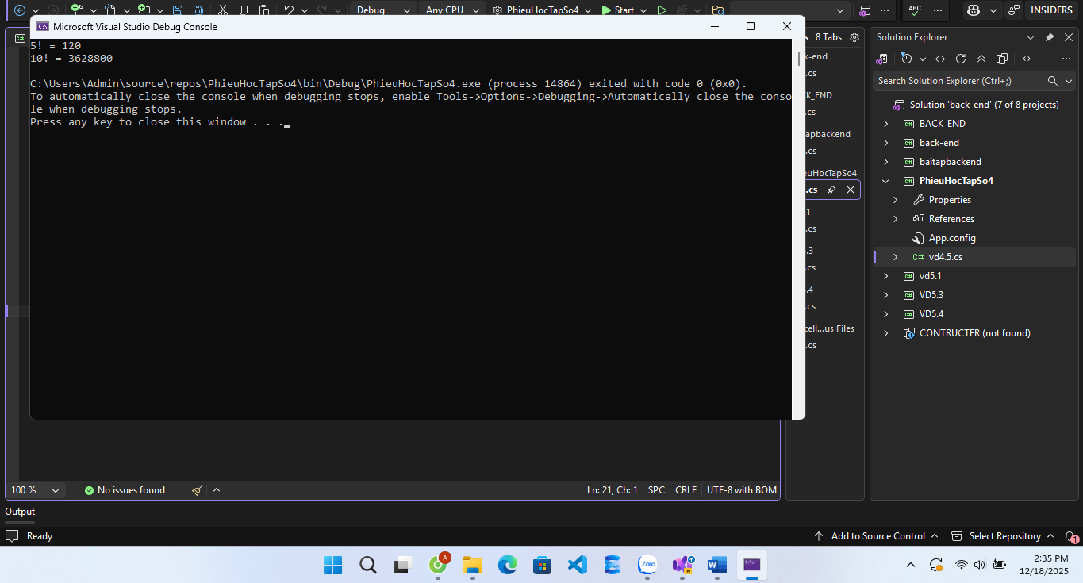
📸 CHỨNG THỰC [4.1 -> 4.5]:

- Chạy từng chương trình và chụp output
- Viết comment giải thích logic phương thức

🤔 CÂU HỎI PHẢN BIỆN
- Tại sao cần nạp chồng phương thức? Không thể dùng tên khác nhau cho từng trường hợp không?
Nạp chồng giúp dùng cùng một tên phương thức cho nhiều trường hợp, làm code dễ nhớ, dễ sử dụng hơn. Dùng tên khác nhau vẫn được nhưng sẽ làm chương trình rối và khó đọc.

- Đệ quy có ưu và nhược điểm gì?

Ưu điểm: Code ngắn gọn, dễ hiểu với các bài toán chia nhỏ.
Nhược điểm: Tốn bộ nhớ, dễ gây tràn stack.
Nên dùng đệ quy khi bài toán có cấu trúc lặp lại rõ ràng.
Nên dùng vòng lặp khi cần hiệu suất cao.

- Phương thức nên ngắn hay dài? Tại sao?
Phương thức nên ngắn gọn, chỉ làm một nhiệm vụ để dễ đọc, dễ sửa lỗi và tái sử dụng.

💫 KẾT NỐI ĐÁNH GIÁ
Chuẩn bị tiếp theo: Phiếu 05 sẽ dạy lập trình hướng đối tượng (OOP) - Đây sẽ là bước nhảy vọt lớn

